ИЗБИРАТЕЛЬНАЯ КОМИССИЯ МУНИЦИПАЛЬНОГО ОБРАЗОВАНИЯ
ДИВАСОВСКОГО СЕЛЬСКОГО ПОСЕЛЕНИЯ
СМОЛЕНСКОГО РАЙОНА СМОЛЕНСКОЙ ОБЛАСТИ
ПОСТАНОВЛЕНИЕ
«20» июля 2015 года № 7/34
О согласовании краткого наименования избирательного объединения Смоленского
районного местного отделения Смоленского регионального отделения Всероссийской
политической партии «ЕДИНАЯ РОССИЯ»,
(наименование избирательного объединения)
используемого в избирательных документах при проведении выборов депутатов Совета депутатов Дивасовского сельского поселения Смоленского района Смоленской области третьего созыва
В соответствии с пунктом 1 статьи 11' областного закона от 3 июля 2003 года №41-з «О выборах органов местного самоуправления в Смоленской области» избирательная комиссия муниципального образования Дивасовского сельского поселения Смоленского района Смоленской области
«г
ПОСТАНОВИЛА:
1. Согласовать краткое наименование избирательного объединения Смоленского районного местного отделения Смоленского регионального отделения Всероссийской политической партии «ЕДИНАЯ РОССИЯ» ,
(наименование избирательного объединения)
используемое в избирательных документах при проведении выборов депутатов Совета депутатов Дивасовского сельского поселения Смоленского района Смоленской области третьего созыва, -
Смоленское районное местное отделение Партии «ЕДИНАЯ РОССИЯ»
(наименование краткого наименования
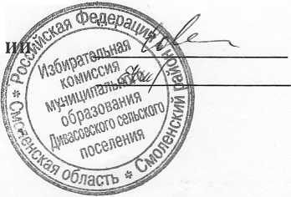
2. Разместить настоящее постановление на сайте Администрации муниципального образования Двасовского сельского поселения Смоленского
Председатель комисс Секретарь комиссии
Савельева Л.И. Шевкунова Е.В.

